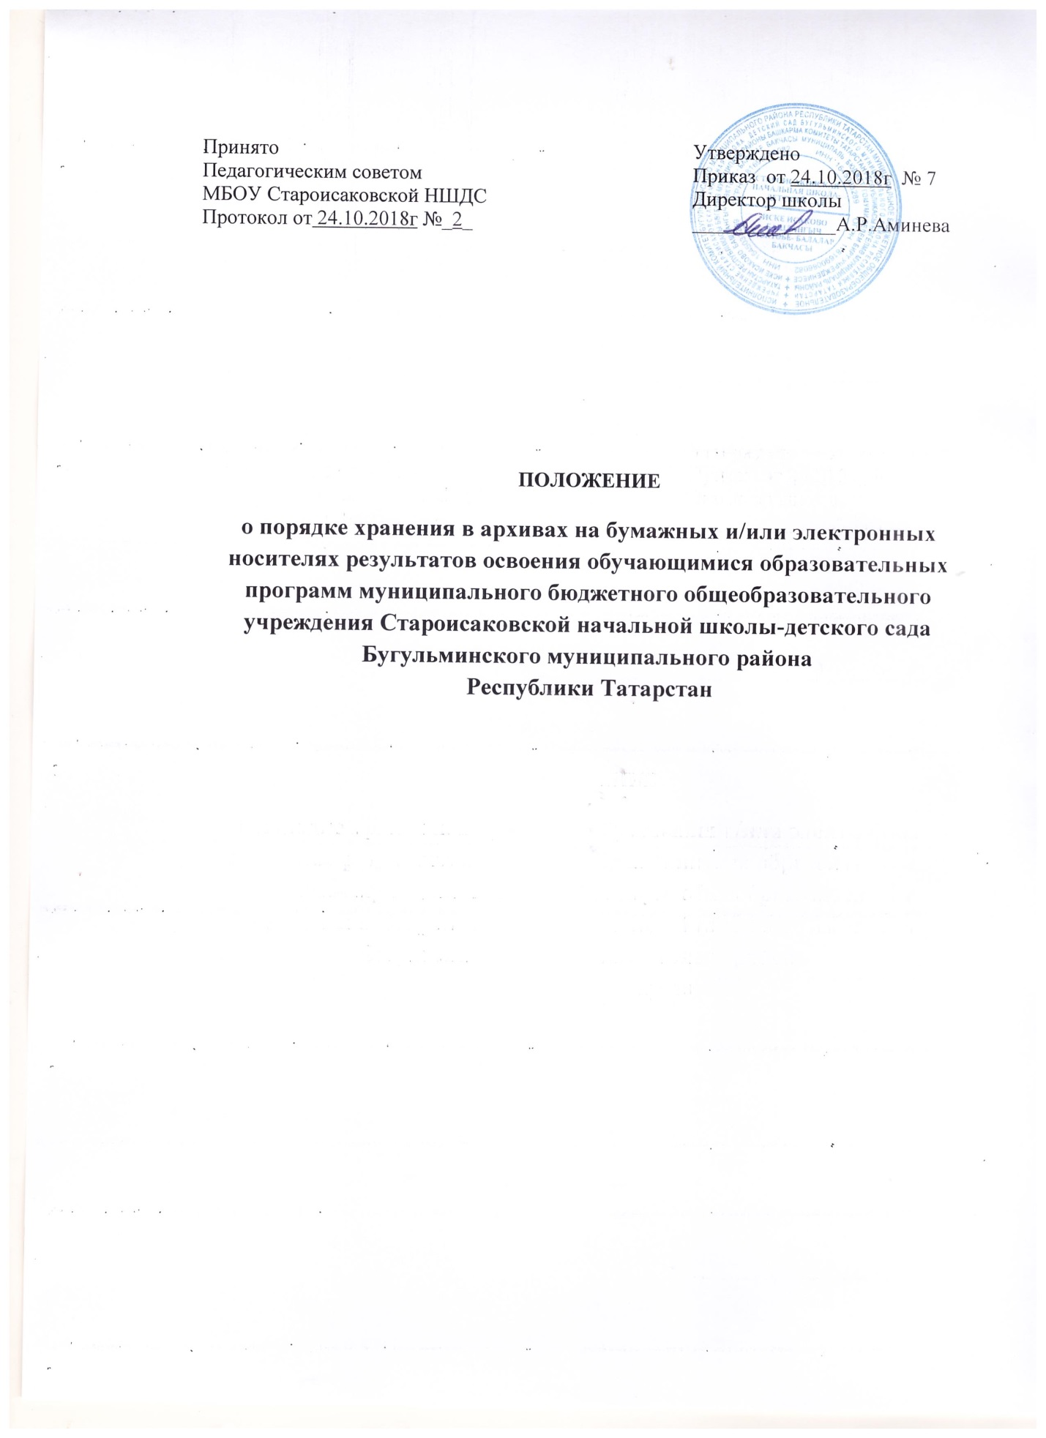

1. Общие положения
1.1. Настоящее Положение «О хранении в архивах информации о результатах освоения учащимися образовательных программ на бумажных и электронных носителях в МБОУ Староисаковской начальной школе-детском саду Бугульминского муниципального района Республики Татарстан (далее-Положение) является локальным актом МБОУ Староисаковская начальная школа – детский сад (далее-образовательное учреждение)), регулирующим порядок хранения в архивах информации о результатах освоения учащимися образовательных программ на бумажных и электронных носителях.
1.2. Положение разработано в соответствии с п. 11 ч. 3 ст. 28 Федерального закона от 29 декабря 2012 г. № 273-ФЗ «Об образовании в Российской Федерации». Положение принимается педагогическим советом образовательного учреждения, имеющим право вносить в него свои изменения и дополнения.
1.3. Порядок хранения в архивах информации о результатах успеваемости, аттестации на бумажных и электронных носителях регламентируется следующими документами:
- Письмом Министерства образования и наук и Российской Федерации от 15.02.2012 «АА-147/67 «Системы ведения журналов успеваемости обучающихся в электронном виде в ОУ РФ 2012 г. – часть 1, Системы ведения журналов успеваемости обучающихся в электронном виде в ОУ РФ 2012 г.
- Законом от 27.07.2006 г. № 152-ФЗ «О персональных данных».
- Законом от 27.07.2006 г. № 149-ФЗ «Об информации, информационных технологиях и защите информации».
- Федеральным законом от 19 декабря 2005 г. № 160-ФЗ «О ратификации Конвенции Совета Европы о защите физических лиц при автоматизированной обработке персональных данных».
- Конвенцией Совета Европы о защите физических лиц при автоматизированной обработке персональных данных.
2. Хранение в архивах бумажных и электронных носителей индивидуального учета результатов освоения обучающимися основной образовательной программы
2.1. Обязательными бумажными носителями индивидуального учета результатов освоения обучающимся основной образовательной программы являются:
- сводные ведомости из электронных журналов;
- личные дела учащихся;
- протоколы, анализ результатов прохождения учащимися промежуточной аттестации;
- портфолио учащихся 1-4 классов.
2.2. Обязательным электронным носителем индивидуального учета результатов освоения обучающимся основной образовательной программы является электронный журнал.
2.3. К необязательным бумажным носителям индивидуального учета результатов освоения учащимся основной образовательной программы относятся дневники учащихся.
2.4. Наличие (использование) необязательных бумажных и электронных носителей
индивидуального учета результатов освоения обучающимся основной образовательной
программы определяется решением администрации образовательного учреждения, педагогов, методического объединения или педагогического совета, родительского собрания.

3. Обязательные носители информации о результатах освоения образовательных программ ( ведение, ответственность, учет хранения)

3.1. Электронные журналы
3.1.1.Электронный журнал является обязательным электронным носителем
индивидуального учета результатов освоения обучающимся основной образовательной
программы начального общего образования.
3.1.2. Одной из задач электронного журнала является информирование родителей и
учащихся через Интернет об успеваемости, посещаемости обучающихся, их домашних
заданиях и прохождении программ по различным предметам.
3.1.3. Электронный журнал заполняется педагогом-предметником в день проведения
урока. Оценки (отметки) за контрольную работу выставляются учителем-предметником в
соответствии с основными образовательными программами начального общего образования.
3.1.4. В случае болезни учителя, педагог-предметник, замещающий коллегу, заполняет
электронный журнал в установленном порядке (подпись и другие сведения делаются в журнале замещения уроков).
3.1.5. Учитель-предметник выставляет в электронный журнал итоговые оценки (отметки) в рамках промежуточной и итоговой аттестации учащихся каждому ученику своевременно в течение последней недели каждого учебного периода до начала каникулярного периода.
3.1.6. С результатами освоения ребенком образовательных программ учащимся родители
могут познакомиться ежедневно на школьном сайте в разделе «Электронный журнал»,
классный руководитель в начале учебного года обязан передать родителям (законным
представителям) реквизиты доступа в данный раздел.
3.1.7.Системный администратор несет ответственность за техническое функционирование электронного журнала и смежных систем, а также производит резервное копирование данных и их восстановление в актуальном состоянии.
3.1.8. В конце каждого учебного года электронные журналы проходят процедуру
архивации и хранятся в течение 5 лет. Изъятые из электронных журналов успеваемости
учащихся сводные ведомости успеваемости на электронных носителях хранятся в течение 25 лет. Архивное хранение учетных данных в электронном виде предусматривает контроль за их целостностью и достоверностью на протяжении всего срока.

3.2. Личные дела учащихся
3.2.1. Личное дело учащегося является обязательным бумажным носителем
индивидуального учета результатов освоения обучающимся, основной образовательной
программы, т.к. в личном деле выставляются итоговые результаты учащегося по предметам учебного плана образовательного учреждения.
3.2.2. Личное дело учащегося ведется в образовательном учреждении на каждого учащегося с момента поступления в образовательное учреждение и до ее окончания (выбытия), имеет номер, соответствующий номеру в алфавитной книге записи учащихся.
3.2.3. Итоговые результаты учащегося по каждому году обучения выставляются
классным руководителем, заверяются печатью, предназначенной для документов
образовательного учреждения и подписью классного руководителя.
3.2.4. В личное дело вносится запись о результатах освоения учащимся образовательных
программ: «переведен в ...класс», «оставлен на повторное обучение» с указание даты и №
протокола решения педагогического совета.
3.2.5. Руководитель образовательного учреждения обеспечивает хранение личных дел учащихся на протяжении всего периода обучения учащегося в данном образовательном учреждении.
3.2.6. Личное дело при переводе учащегося в другое образовательное учреждение
выдается родителям (законным представителям) учащегося с соответствующей в нем
пометкой.
3.3. Портфолио
3.3.1. Порядок оценки деятельности учащихся по различным направлениям с помощью
составления портфолио, оформление портфолио учащегося школы, требования к содержанию Портфолио регламентирует Положение о Портфолио учащегося.
3.3.2. При переводе ребенка в другое образовательное учреждение портфолио выдается
на руки родителям (законным представителям) вместе с Личным делом, медицинской картой учащегося.
3.3.3. Портфолио может храниться у учащегося, а также находиться в классном кабинете
(у классного руководителя) на протяжении всего периода обучения.

